**Mateusz Rus, Jakub Niezabitowski**

**Laboratorium 7**

**Zadanie 2**

Aby umożliwić atak DOS musimy dokonać następujących zmian:

Dane wysyłane są bez znaku końca linii. Dlatego w kodzie usuwamy dwa ostatnie bajty

Działanie serwera i klientów po umożliwieniu ataku:

*Serwer*

Po ataku DOS możemy zauważyć że serwer zawiesił się

Próbując połączenia nowym klientem nawiązanie połączenia nie jest możliwe.

Aby uodpornić nasz serwer na atak musimy ustawić funkcję SO_RECVTIMEO na czas np. 4 sekund aby umożliwić w tym czasie zamknięcie gniazda i umożliwić komunikację z nowymi klientami:

Musimy również zadbać o odpowiednie zamknięcie deskryptora klienta:

Sprawdzenie działania serwera:

Sprawdzenie działania klienta:

**Zadanie 3**

Wywołanie programu echo_serv6_ws_pool.c



Otrzymaliśmy 1002 aktywne połączenia. 1000 z nich pochodzi z programu klienta a pozostałe 2 to uruchomione sesje ssh.

Uruchomienie programu klienta:

Otwarte gniazda:

Średnie czasy obsługi zgłoszeń w serwerze z mechanizmem poll:

Należy modyfikować parametr pushrate programu klienta na inne wartości oraz stałą MAXEVENTS w programie serwera. Następnie odczytujemy z kilku prób średni czas potrzebny na obsługę zdarzenia odczytując go z programu serwera

Dla MAXEVENTS = 1000000

|  |  |
| --- | --- |
| Pushrate | Średni czas obsługi [us] |
| 1000000 | 1172 |
| 100000 | 1205 |

Dla MAXEVENTS = 100000

|  |  |
| --- | --- |
| Pushrate | Średni czas obsługi [us] |
| 1000000 | 1118 |
| 100000 | 1184 |

Analizę przeprowadzamy również dla serwera z mechanizmem epoll:

Dla MAXEVENTS = 1000000

|  |  |
| --- | --- |
| Pushrate | Średni czas obsługi [us] |
| 1000000 | 1004 |
| 100000 | 1020 |

Dla MAXEVENTS = 100000

|  |  |
| --- | --- |
| Pushrate | Średni czas obsługi [us] |
| 1000000 | 1101 |
| 100000 | 1043 |

Możemy zaobserwować, że czasy serwerów POLL i EPOLL nieznacznie się od siebie różnią. Jednak

czasy serwera EPOLL są krótsze.

**Zadanie 4**

Dla domyślnej wartości ulimit można otworzyć maksymalnie:

-1020 połączeń (serwer epoll i fork)

-1019 połączeń (serwer poll)

Sprawdzamy maksymalną liczbę otwartych plików w systemie:

Sprawdzamy maksymalny rozmiaru tablicy deskryptorów:

Zwiększamy liczbę plików otwartych w pojedynczym procesie:

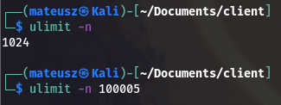

Sprawdzenie liczby portów dostępnej dla klienta:

Po wykonanych zmianach program działa poprawnie:

**Zadanie 5**

Działanie serwera:

Działanie klienta:

Bufor jest zbyt mały więc długie wiadomości przesyłane są w segmentach.

Musimy dokonać zmian w kodzie:

Zgodnie z instrukcją dodajemy flagę EPOLLET



Zastosowanie flagi SOCK_NONBLOCK w funkcji accept4()

Wykorzystanie pętli while():

Działanie programu po wykonanych zmianach:

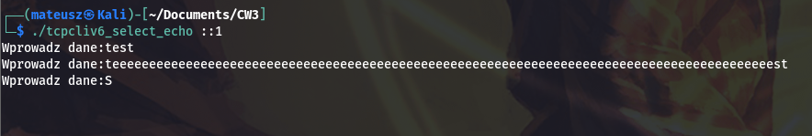

Komunikacja pomiędzy serwerem jest nawiązana, lecz nie dochodzi do wymiany danych, klient nie otrzymuje od serwera wiadomości zwrotnej.

Tcpdump:

